ТЕХНИЧЕСКАЯ СПЕЦИФИКАЦИЯ
на выполнение работ по установке освещения в швейных мастерских
1. ЗАКАЗЧИК
Параметр | Значение
Полное наименование | Государственное коммунальное казенное предприятие «Актауский технологический колледж сервиса» Управления образования Мангистауской области (ГККП «АТКС»)
БИН | 860440000021
Адрес | Республика Казахстан, Мангистауская область, г. Актау, 27 микрорайон, здание 58

2. ПРЕДМЕТ ЗАКУПКИ
Параметр | Значение
Наименование работ | Работы по монтажу и установке осветительного оборудования «под ключ» (включая поставку оборудования, демонтажные, монтажные и пусконаладочные работы)
Место выполнения работ | Швейные мастерские Заказчика — 2 (два) цеха
Адрес объекта | Мангистауская область, г. Актау, 27 микрорайон, здание 58
Общее количество светильников | 32 штуки (по 16 штук в каждом цехе)
Срок выполнения работ | в течении 15 календарных дней после подписания договора

3. НАЗНАЧЕНИЕ ОБОРУДОВАНИЯ
Светильники предназначены для локального и общего освещения рабочей зоны мастеров (швей, закройщиков, конструкторов). Система подвеса должна обеспечивать создание оптимальной световой среды непосредственно над рабочими столами и швейным оборудованием для точной и безопасной работы с текстильными материалами.
4. ТЕХНИЧЕСКИЕ ХАРАКТЕРИСТИКИ СВЕТИЛЬНИКА
Параметр | Значение
Тип осветительного прибора | Светодиодный (LED) линейный подвесной светильник
Источник света | Светодиоды типа SMD2835
Мощность | 48 Вт
Цветовая температура | 6000–6500 К
Световой поток | Не менее 4320 лм
Угол светораспределения | 120°
Индекс цветопередачи | Ra не менее 75
Напряжение драйвера (входное) | 110–265 В
Входная частота | 50–60 Гц
Коэффициент пульсации | Не более 5 %
Материал корпуса | Алюминиевый сплав
Материал рассеивателя | Поликарбонат
Габаритные размеры | 1175 × 200 × 55 мм
Способ монтажа и крепления | Подвесной, на регулируемых по высоте тросах (система подвесов входит в комплект поставки)
Количество | 32 шт.

5. СОСТАВ ВЫПОЛНЯЕМЫХ РАБОТ
№ | Этап | Содержание работ
1 | Предварительный выезд | Выезд на объект до начала основных работ для проведения точных технологических замеров и оценки состояния существующей проводки.
2 | Поставка оборудования | Поставка 32 светильников с комплектом регулируемых тросовых подвесов и всех необходимых расходных материалов на объект Заказчика.
3 | Демонтаж | При необходимости — полный демонтаж старого осветительного оборудования и элементов его крепления без дополнительной оплаты со стороны Заказчика.
4 | Монтаж и подключение | Установка светильников на тросовых подвесах над рабочими столами и швейным оборудованием, подключение к электросети с использованием кабеля, крепежа, клеммников и иных расходных материалов.
5 | Пусконаладка и сдача | Регулировка высоты подвеса, проверка работоспособности всех светильников, уборка рабочей зоны, сдача работ Заказчику.

6. ВКЛЮЧЕНИЕ ЗАТРАТ В СТОИМОСТЬ
В общую стоимость работ включено все: стоимость LED-светильников, регулируемых тросов, всех сопутствующих расходных материалов (кабель, крепеж, клеммники и др.), транспортные расходы, а также проведение предварительных замеров, монтажные и демонтажные работы.
7. СРОКИ, ПРИЕМКА И ГАРАНТИЯ
- Срок выполнения работ — в течение 15 (пятнадцать ) календарных дней с даты заключения договора.
- Все поставляемое оборудование должно быть новым, не бывшим в эксплуатации, с документацией производителя.
- Приемка выполненных работ оформляется актом выполненных работ (АВР), подписанным сторонами.
- Гарантийный срок на оборудование и выполненные работы — 12 месяцев с даты подписания АВР. В течение гарантийного срока Поставщик за свой счет заменяет вышедшие из строя светильники и устраняет недостатки монтажа.
8. ИТОГОВЫЕ ТЕХНИЧЕСКИЕ ПОКАЗАТЕЛИ
Показатель | Значение
Количество цехов | 2
Количество светильников | 32 шт. (по 16 шт. в цехе)
Мощность одного светильника | 48 Вт
Световой поток одного светильника | Не менее 4320 лм
Цветовая температура | 6000–6500 К
Коэффициент пульсации | Не более 5 %
Способ монтажа | Подвесной, на регулируемых тросах
Гарантия | 12 месяцев с даты подписания АВР
Срок выполнения работ | 20 календарных дней с даты заключения договора

Все расходы, связанные с выполнением работ/оказанием услуг, включены в стоимость лота, дополнительная оплата не производится.
Контактный телефон: +7 701 918 94 63 ( образец как примерно должны висеть лампы )
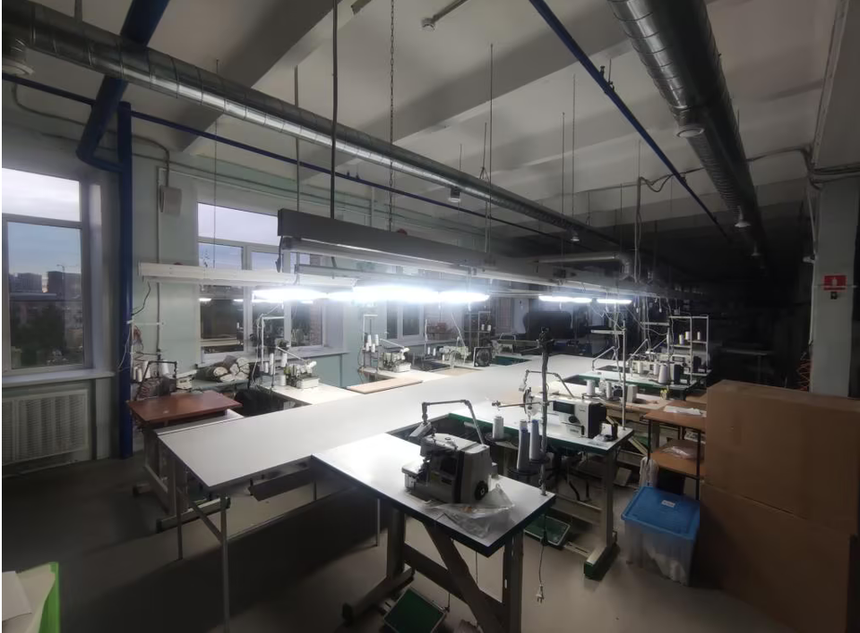
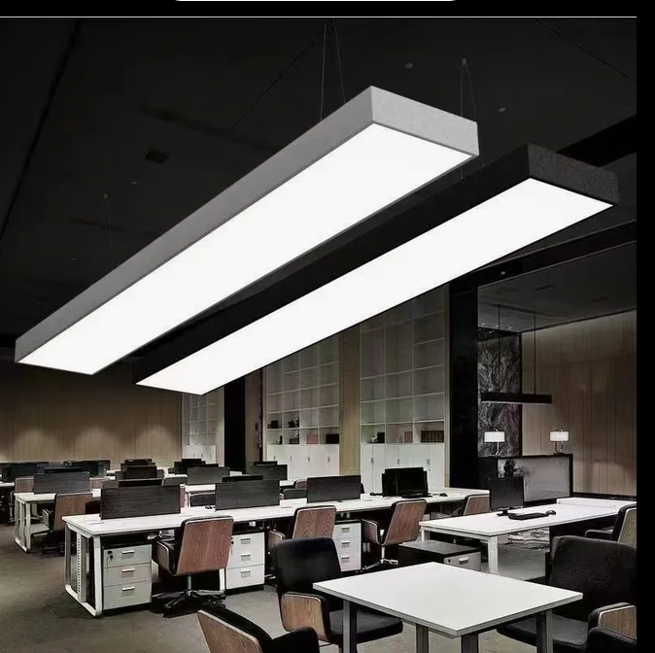
ТЕХНИКАЛЫҚ ЕРЕКШЕЛІК
тігін шеберханаларында жарықтандыруды орнату жұмыстарын орындауға
1. ТАПСЫРЫС БЕРУШІ
Параметр | Мәні
Толық атауы | Маңғыстау облысы білім басқармасының «Ақтау технологиялық сервис колледжі» мемлекеттік коммуналдық қазыналық кәсіпорны («АТСК» МКҚК)
БСН | 860440000021
Мекенжайы | Қазақстан Республикасы, Маңғыстау облысы, Ақтау қ., 27 шағын аудан, 58 ғимарат

2. САТЫП АЛУ ПӘНІ
Параметр | Мәні
Жұмыстардың атауы | Жарықтандыру жабдығын «кілтін тапсыруға дейін» монтаждау және орнату жұмыстары (жабдықты жеткізуді, бөлшектеу, монтаждау және іске қосу-баптау жұмыстарын қоса алғанда)
Жұмыстарды орындау орны | Тапсырыс берушінің тігін шеберханалары — 2 (екі) цех
Объектінің мекенжайы | Маңғыстау облысы, Ақтау қ., 27 шағын аудан, 58 ғимарат
Шамдардың жалпы саны | 32 дана (әр цехта 16 данадан)
Жұмыстарды орындау мерзімі | Шарт жасалған күннен бастап 15 (он бес ) күнтізбелік күн ішінде

3. ЖАБДЫҚТЫҢ МАҚСАТЫ
Шамдар шеберлердің (тігіншілердің, пішушілердің, құрастырушылардың) жұмыс аймағын жергілікті және жалпы жарықтандыруға арналған. Аспа жүйесі тоқыма материалдарымен дәл және қауіпсіз жұмыс істеу үшін тікелей жұмыс үстелдері мен тігін жабдығының үстінде оңтайлы жарық ортасын қамтамасыз етуі тиіс.
4. ШАМНЫҢ ТЕХНИКАЛЫҚ СИПАТТАМАЛАРЫ
Параметр | Мәні
Жарықтандыру аспабының түрі | Жарықдиодты (LED) сызықтық аспалы шам
Жарық көзі | SMD2835 типті жарықдиодтар
Қуаты | 48 Вт
Түс температурасы | 6000–6500 К
Жарық ағыны | Кемінде 4320 лм
Жарықтың таралу бұрышы | 120°
Түсті беру индексі | Ra кемінде 75
Драйвер кернеуі (кіріс) | 110–265 В
Кіріс жиілігі | 50–60 Гц
Пульсация коэффициенті | 5 %-дан аспайды
Корпус материалы | Алюминий қорытпасы
Шашыратқыш материалы | Поликарбонат
Габариттік өлшемдері | 1175 × 200 × 55 мм
Монтаждау және бекіту тәсілі | Аспалы, биіктігі реттелетін тростарда (аспа жүйесі жеткізу жиынтығына кіреді)
Саны | 32 дана

5. ОРЫНДАЛАТЫН ЖҰМЫСТАРДЫҢ ҚҰРАМЫ
№ | Кезең | Жұмыстардың мазмұны
1 | Алдын ала шығу | Нақты технологиялық өлшемдер жүргізу және қолданыстағы сым желісінің жай-күйін бағалау үшін негізгі жұмыстар басталғанға дейін объектіге шығу.
2 | Жабдықты жеткізу | Реттелетін трос аспаларының жиынтығымен және барлық қажетті шығыс материалдарымен 32 шамды Тапсырыс берушінің объектісіне жеткізу.
3 | Бөлшектеу | Қажет болған жағдайда — ескі жарықтандыру жабдығын және оны бекіту элементтерін Тапсырыс беруші тарапынан қосымша ақы төленбей толық бөлшектеу.
4 | Монтаждау және қосу | Шамдарды жұмыс үстелдері мен тігін жабдығының үстіне трос аспаларына орнату, кабельді, бекіткіштерді, клеммниктерді және өзге де шығыс материалдарын пайдалана отырып электр желісіне қосу.
5 | Іске қосу-баптау және тапсыру | Аспа биіктігін реттеу, барлық шамдардың жұмысқа қабілеттілігін тексеру, жұмыс аймағын жинау, жұмыстарды Тапсырыс берушіге тапсыру.

6. ШЫҒЫНДАРДЫ ҚҰНҒА ЕНГІЗУ
Жұмыстардың жалпы құнына барлығы енгізілген: LED-шамдардың, реттелетін тростардың, барлық ілеспе шығыс материалдарының (кабель, бекіткіштер, клеммниктер және т.б.) құны, көлік шығыстары, сондай-ақ алдын ала өлшемдер жүргізу, монтаждау және бөлшектеу жұмыстары.
7. МЕРЗІМДЕР, ҚАБЫЛДАУ ЖӘНЕ КЕПІЛДІК
- Жұмыстарды орындау мерзімі — шарт жасалған күннен бастап 15 (онбес) күнтізбелік күн ішінде.
- Жеткізілетін барлық жабдық жаңа, пайдаланылмаған, өндірушінің құжаттамасымен болуы тиіс.
- Орындалған жұмыстарды қабылдау тараптар қол қойған орындалған жұмыстар актісімен (ОЖА) ресімделеді.
- Жабдыққа және орындалған жұмыстарға кепілдік мерзімі — ОЖА-ға қол қойылған күннен бастап 12 ай. Кепілдік мерзімі ішінде Жеткізуші істен шыққан шамдарды өз есебінен ауыстырады және монтаждау кемшіліктерін жояды.
8. ҚОРЫТЫНДЫ ТЕХНИКАЛЫҚ КӨРСЕТКІШТЕР
Көрсеткіш | Мәні
Цехтар саны | 2
Шамдар саны | 32 дана (әр цехта 16 дана)
Бір шамның қуаты | 48 Вт
Бір шамның жарық ағыны | Кемінде 4320 лм
Түс температурасы | 6000–6500 К
Пульсация коэффициенті | 5 %-дан аспайды
Монтаждау тәсілі | Аспалы, реттелетін тростарда
Кепілдік | ОЖА-ға қол қойылған күннен бастап 12 ай
Жұмыстарды орындау мерзімі | Шарт жасалған күннен бастап 20 күнтізбелік күн

Жұмыстарды орындауға/қызметтерді көрсетуге байланысты барлық шығыстар лот құнына енгізілген, қосымша төлем жүргізілмейді.
Байланыс телефоны: +7 701 918 94 63

